Fotspor som verktøy i konfirmantarbeidet
Appen «Fotspor», er utviklet av Senter for nye medier og Nasjonalt senter for mat, helse og fysisk aktivitet ved Høgskulen på Vestlandet med delfinansiering fra Erasmus+.
Nettstedet fotspor.mobi er tilgjengelig for å lage og redigere turer i nærmiljøet som kan deles med konfirmantene. Verktøyet kan brukes til f.eks. å lage en sti med poster i forbindelse med påskevandring i naturen, eller som hjelp til å kombinere fysisk aktivitet, lek og læring.
Det fungerer ved å gå inn på fotspor.mobi på en PC, åpne redigeringsverktøyet,
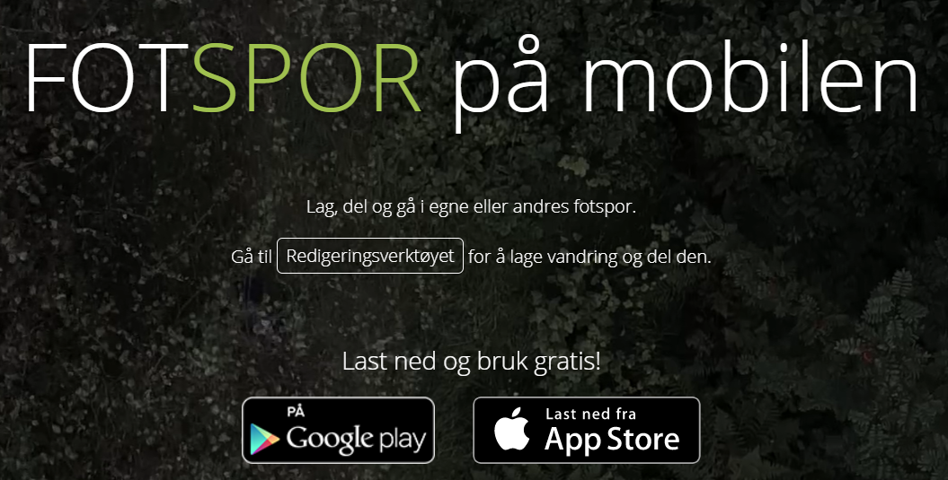
logge inn med facebook, google, eller en annen innloggingsmetode,
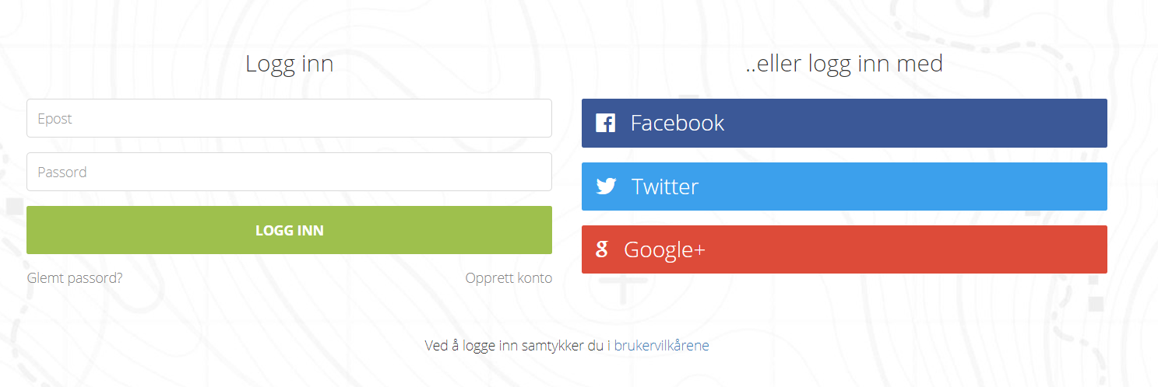 og så lager du en ny sti.

Dersom stien skal brukes til læring, så er det lurt å benytte seg av stiypen «Natursti». Da får du opp et kart, og du kan legge inn poster på kartet. Begynn med å zoome inn på det området du vil at konfirmantene skal bevege seg innenfor, og marker et sted på kartet.
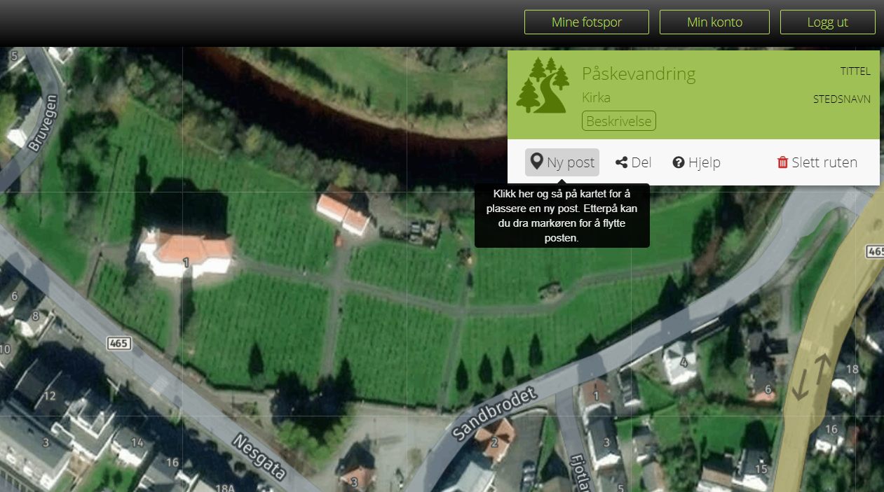Så kan du legge til enten tekst, bilde, lydfil eller en video som de skal se på. Denne får konfirmantene opp når de kommer innen en viss radius fra stedet du markerte.
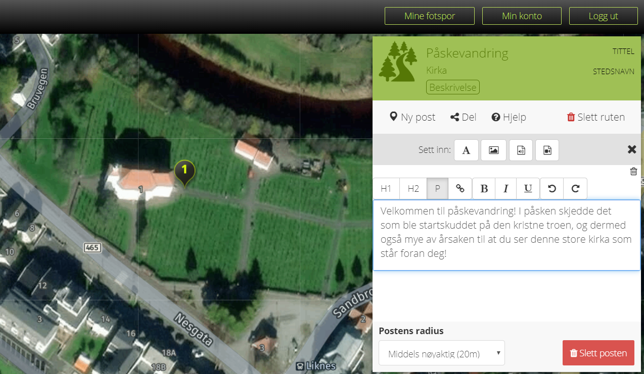
Når du er ferdig med å sette opp alle postene, så trykker du «Del». Du kan da velge mellom en delingskode, eller å gjøre hele stien åpen for alle. Konfirmantene kan da legge inn delingskoden i appen «Fotspor», og få opp første post i et kart. Når de så kommer innenfor en viss radius (jeg har brukt 20 meter i eksempelet over), så får de opp innholdet du la inn i første post. Når dette lukkes, så får de opp neste post du har lagt inn.
Dette er en flott måte å legge inn litt fysisk aktivitet i konfirmantundervisningen!

